Az Év Vadvirága 2014-ben: a szibériai nőszirom
A hazai botanikusok és természetszeretők az Év Vadvirága mozgalom keretein belül minden évben kiválasztanak egy virágos növényfajt, amelynek veszélyeztetettségére és védelmére az adott évben megkülönböztetett figyelmet szeretnének fordítani. A 2013. december 31-én lezárult szavazás szerint 2014-ben az év vadvirága a szibériai nőszirom (Iris sibirica).
A nőszirom (Iris) nemzetség nyolc őshonos fajjal képviselteti magát a honi flóra tagjai közt, számos további alak pedig a kertekből lehet ismerős számunkra. A nyolc őshonos faj közül hét törvényes oltalmat élvez, beleértve a szavazás nyertesét.

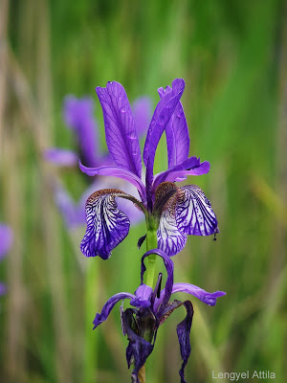
A szibériai nőszirom virágzata
A szibériai nőszirom fél-egy méter magasra növő, talajban kúszó gyöktörzzsel rendelkező, tömött zsombékokat alkotó növény. A levelei 2-10 mm szélesek, mereven felfelé állnak, kihegyezettek. A virágzat, melynek típusa az elágazásrendszere szerint ún. egyesbog, a leveleknél magasabbra nyúlik, 1-4 virágból áll. Május és június hónapokban nyílik. A virágokban liláskék belső, illetve fehéres alapon liláskéken futtatott külső lepelleveleket találunk. Ezekkel, keskeny leveleivel és magas, karcsú termetével együtt talán a legelegánsabb hazai Iris-fajnak mondhatjuk. Termése tok, melynek a csúcsa tompán végződik.

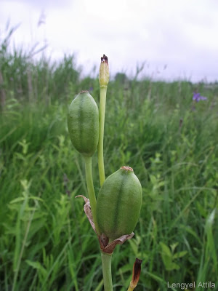
A szibériai nőszirom termései
Különböző lápréteken fordul elő, az Alföldön, folyók mentén és a középhegységek csapadékosabb régióiban egyaránt. A láprétek és a velük érintkező, vízigényesebb növényzet (általában magassásos, lápi cserjés vagy nádas) szegélyzónájában alkalmanként előforduló, monodomináns foltjait gyakran önálló társulásként is kezelik Iridetum sibiricae néven.

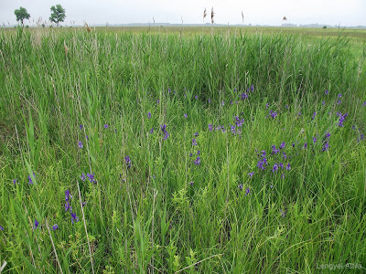
Szibériai nőszirmos folt egy láprét nedvesebb mélyedésében, nádas szegélyében
Alföldi állományait elsősorban az élőhely kiszáradása, középhegységi előfordulásait a rétek becserjésedése veszélyezteti. Vigyázzunk rá!

